健康管理系统

产品需求说明书

|  |  |  |  |
| --- | --- | --- | --- |
| 文档版本 |  | 文档编号 |  |
| 文档密级 |  | 归属部门 | 研究院 |
| 产品名称 | 健康管理系统 | 子系统名 |  |
| 编写人 |  | 编写日期 | 2021-5-16 |

修订记录

|  |  |  |  |
| --- | --- | --- | --- |
| 版本号 | 修订人 | 修订日期 | 修订描述 |
| V1.0 |  | 2021-5-16 | 初版 |
|  |  |  |  |
|  |  |  |  |

目录

一、 简介 4

1. 目的 4

2. 范围 4

二、 用户角色描述 4

三、 产品概述 4

**1.** **产品介绍** 4

2. 总体流程 5

3. 功能摘要 6

四、 功能详情 7

1. 会员管理 7

**1.1** **产品结构图** 7

**1.2** **特性描述** 7

**1.3** **功能操作** 8

2. 预约管理 9

**2.1** **预约管理流程图** 9

**2.2** **特性描述** 10

**2.3** **功能操作** 11

3. 健康评估 11

3.1 健康评估流程图 11

3.2 特性描述 12

3.3 功能操作 13

4. 健康干预 14

4.1 健康干预流程图 14

4.2 特性描述 14

4.3 功能操作 15

5. 知识库 16

5.1 知识库产品结构图 16

5.2 特性描述 17

5.3 功能操作 17

6. 统计分析 19

6.1 统计分析产品结构图 19

6.2 特性描述 19

6.3 功能操作 19

7. 系统管理 20

7.1 系统管理产品结构图 20

7.2特性描述 20

7.3 功能操作 20

1. 简介
2. 目的

本文档的编写为下阶段的设计、开发提供依据，为项目组成员对需求的详尽理解，以及在开发开发过程中的协同工作提供强有力的保证。同时本文档也作为项目评审验收的依据之一。

1. 范围

此文档主要描述健康管理系统项目PC端及微信端的功能点、以及部分交互细节。本文档的主要读者为前端工程师以及后端工程师。

1. 用户角色描述

|  |  |
| --- | --- |
| 用户角色 | 用户描述 |
| 管理员 | 可对平台所有信息进行管理，有增删改查的功能 |
| 健康管理师 | 可以对患者进行评估，干预，随访等操作 |
| 患者 | 可以在微信端操作预约、查询报告、评估、健康日记等功能 |

1. 产品概述

## **产品介绍**

健康管理系统是一款应用于健康管理机构的业务系统，实现健康管理机构工作内容可视化、患者管理专业化、健康评估数字化、健康干预流程化、知识库集成化，从而提高健康管理师的工作效率，加强与患者间的互动，增强管理者对健康管理机构运营情况的了解。

1. 总体流程

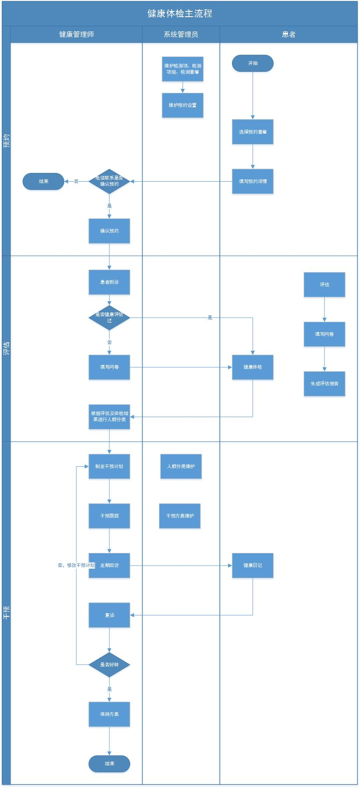

1. 功能摘要

|  |  |  |  |
| --- | --- | --- | --- |
| 模块 | 子模块 | | 任务描述 |
| 会员管理 | 会员档案 | 新增会员 | 新增会员信息 |
| 会员查询 | 根据条件搜索会员 |
| 编辑会员信息 | 修改会员信息 |
| 删除会员 | 删除会员 |
| 会员统计 | 本月预约量 | 查看本月会员预约的数量 |
| 会员总量 | 查看总共会员的数量 |
| 体检上传 | 上传体检报告 | 体检报告上传 |
| 删除报告 | 删除体检报告 |
| 健康评估 | 体质测评 | 新增评估 | 根据患者情况填写评估问卷 |
| 查看结果 | 查看评估报告 |
| 查询评估 | 通过条件查询评估信息 |
| 心理测评 | 新增评估 | 根据患者情况填写评估问卷 |
| 查看结果 | 查看评估报告 |
| 查询评估 | 通过条件查询评估信息 |
| 风险测评 | 新增评估 | 根据患者情况填写评估问卷 |
| 查看结果 | 查看评估报告 |
| 查询评估 | 通过条件查询评估信息 |
| 知知识库识库 | 评估建议 | 增删改查 | 评估建议的增删改查 |
| 健康方案 | 增删改查 | 健康方案的增删改查 |
| 运动项目库 | 增删改查 | 运动库的增删改查 |
| 膳食库 | 增删改查 | 膳食库的增删改查 |
| 疾病库 | 增删改查 | 疾病库的增删改查 |
| 体检预约 | 预约列表 | 预约查询 | 根据条件查询预约信息 |
| 新增预约 | 新增预约信息 |
| 预约设置 | 日历预约 | 根据日历排开诊时间 |
| 批量导入 | 导入开诊时间 |
| 取消预约 | 取消预约时间 |
| 检测项管理 | 增删改查 | 检测项的增删改查 |
| 套餐管理 | 新增套餐 | 新增套餐内容 |
| 修改套餐 | 修改套餐内容 |
| 查询套餐 | 查询套餐内容 |
| 健康干预  用户管理 | 人群分类 | 系统预分类 | 系统对人群进行预分类 |
| 确认分类 | 健康管理师对人群进行分类确认 |
| 干预方案 | 查询患者 | 根据条件查询患者 |
| 制定干预方案 | 选择患者制定干预计划 |
| 干预工作台 | 执行干预计划 | 执行干预计划 |
| 查看干预计划 | 查看干预计划 |
| 修改干预计划 | 修改干预计划 |
| 方案模板 | 新增模板 | 新增方案模板 |
| 查询方案 | 查询方案模板 |
| 系统设置 | 菜单管理 | 增删改查 | 菜单的增删改查 |
| 权限设置 | 增删改查 | 权限的增删改查 |
| 用户管理 | 增删改查 | 用户的增删改查 |
| 题库管理 | 增删改查 | 题库的增删改查 |
| 问卷管理 | 增删改查 | 问卷的增删改查 |

1. 功能详情
2. 会员管理
   1. **产品结构图**

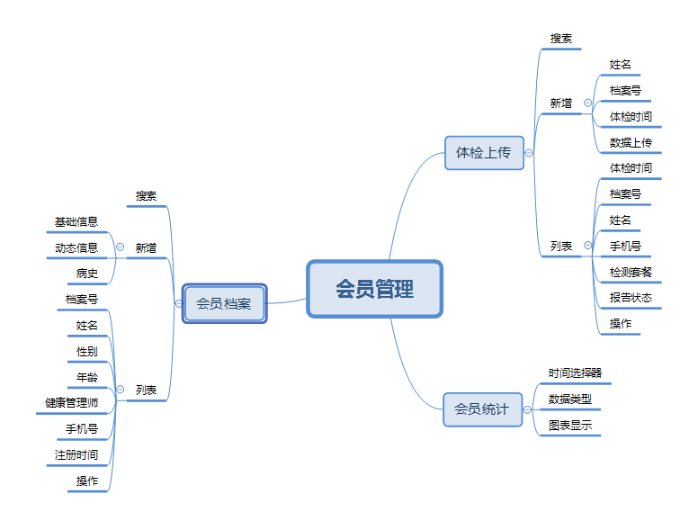

* 1. **特性描述**

1.2.1功能概述

会员管理主要是健康管理师管理患者的界面，患者来源包括直接到诊注册，预约用户，其中到诊注册用户为健康管理师直接添加患者信息；预约到诊用户为健康管理师完善信息。体检上传功能为患者上传体检报告，可以删除报告信息。会员统计用于统计本月预约量及全部预约量。

1.2.1功能界面

1）会员档案

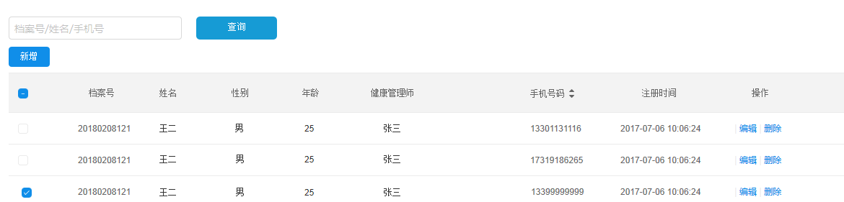

2）报告上传

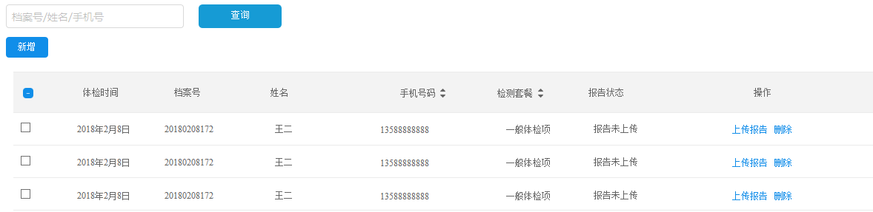

* 1. **功能操作**

1.3.1功能操作-会员档案

1）概述

a）显示所有患者信息

b）可以对患者进行增删改查

2）数据结构

|  |  |  |  |  |
| --- | --- | --- | --- | --- |
| 文章管理 | | | | |
| 名称 | 类型 | 可修改 | 可为空 | 说明 |
| 档案号 | 字符型 | 否 | 否 | 患者体检的档案号 |
| 姓名 | 文本 | 是 | 否 | 患者的姓名 |
| 性别 | 文本 | 是 | 否 | 患者的性别 |
| 身份证号 | 字符型 | 是 | 否 | 患者的身份证号 |
| 手机号 | 字符型 | 是 | 否 | 患者的手机号 |
| 登录密码 | 字符型 | 是 | 否 | 患者登录查询的密码 |
| 民族 | 文本 | 是 | 是 | 患者的民资 |
| 出生日期 | 字符型 | 是 | 是 | 根据患者身份号自动计算 |
| 邮箱 | 字符型 | 是 | 是 | 患者的邮箱 |
| 婚姻状态 | 文本 | 是 | 否 | 患者的婚姻情况 |
| 职业 | 文本 | 是 | 是 | 患者的职业 |
| 文化程度 | 文本 | 是 | 是 | 患者的文化程度 |
| 健康管理师 | 文本 | 是 | 否 | 分配给患者的健康管理师 |
| 档案状态 | 文本 | 是 | 否 | 档案状态启用状态 |
| 备注 | 文本 | 是 | 是 | 备注 |
| 身高 | 字符型 | 是 | 是 | 患者的身高 |
| 体重 | 字符型 | 是 | 是 | 患者的体重 |
| 舒张压 | 字符型 | 是 | 是 | 患者的舒张压 |
| 收缩压 | 字符型 | 是 | 是 | 患者的收缩压 |
| 呼吸频次 | 字符型 | 是 | 是 | 患者的呼吸频次 |
| 体温 | 字符型 | 是 | 是 | 患者的体温 |
| 腰围 | 字符型 | 是 | 是 | 患者的腰围 |
| 臀围 | 字符型 | 是 | 是 | 患者的臀围 |
| BMI | 字符型 | 是 | 是 | 患者的BMI |
| 血氧饱和度 | 字符型 | 是 | 是 | 患者的血氧饱和度 |
| 既往史 | 文本 | 是 | 是 | 患者的既往史 |
| 家族史 | 文本 | 是 | 是 | 患者的家族史 |
| 过敏史 | 文本 | 是 | 是 | 患者过敏史 |
| 病史 | 文本 | 是 | 是 | 患者的病史 |
| 慢性病 | 文本 | 是 | 是 | 患者的慢性病 |

1.3.2功能操作-报告上传

1）概述

a）显示已经预约的列表

b）可以上传患者的体检报告

c）到检的患者可以直接新增信息

2) 数据结构

|  |  |  |  |  |
| --- | --- | --- | --- | --- |
| 频道管理 | | | | |
| 名称 | 类型 | 可修改 | 为空 | 说明 |
| 档案号 | 字符型 | 否 | 否 | 患者的档案号 |
| 体检时间 | 字符型 | 否 | 否 | 患者的体检时间 |
| 姓名 | 文本 | 否 | 否 | 患者的姓名 |
| 手机号 | 字符型 | 否 | 否 | 患者的手机号 |
| 检测套餐 | 文本 | 否 | 否 | 患者预定的检测套餐 |
| 报告状态 | 文件 | 是 | 否 | 患者报告状态 |

3) 业务规则

a）体检报告为手动上传，选择患者体检信息上传体检报告。

b）报告状态根据体检时间按顺序排列，最先检查的在最前面。

1. 预约管理
   1. **预约管理流程图**



* 1. **特性描述**

2.2.1 功能概述

预约功能包含患者预约体检项目以及体检时间，健康管理师查看已预约患者并确认患者是否到诊。以及后台管理员维护预约项目、预约套餐数据。

2.2.2 功能界面

a.预约列表

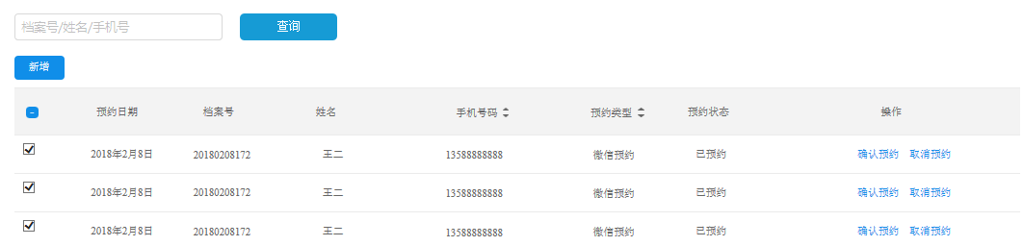

b.检查项管理 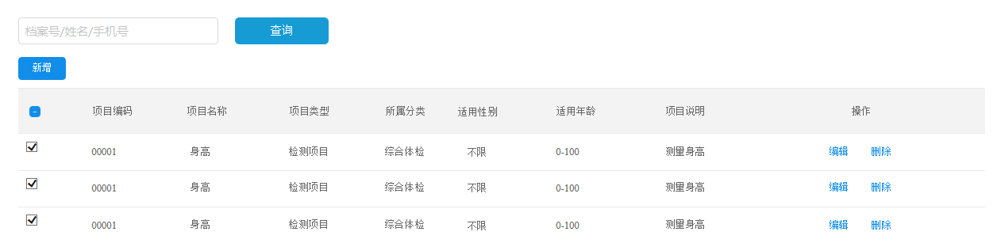

* 1. **功能操作**

2.2.3.1 功能操作-预约列表

1、概述

查看患者预约情况，对预约信息进行操作的页面

2、数据结构

|  |  |  |  |  |
| --- | --- | --- | --- | --- |
| 问答管理 | | | | |
| 名称 | 类型 | 可修改 | 为空 | 说明 |
| 档案号 | 字符型 | 否 | 否 | 患者的档案号 |
| 预约日期 | 字符型 | 是 | 否 |  |
| 姓名 | 文本 | 否 | 否 |  |
| 手机号 | 字符型 | 否 | 否 |  |
| 预约类型 | 文本 | 是 | 否 | 患者的预约方式电话预约/微信预约 |
| 预约状态 | 文本 | 是 | 否 | 电话回访患者确认是否按时到诊 |
| 婚姻状态 | 文本 | 是 | 是 | 患者的婚姻状态 |
| 出生日期 | 字符型 | 是 | 否 | 患者的出生日期 |
| 性别 | 字符型 | 是 | 否 | 患者的性别 |
| 年龄 | 字符型 | 是 | 否 | 患者的年龄 |

1. 健康评估

3.1 健康评估流程图



3.2 特性描述

3.2.1 功能概述

健康评估主要是帮助健康管理师对患者进行健康评估的方式，如果患者未做过评估，则健康管理师对患者进行现场评估；如果患者做过健康评估，则健康管理师查询患者信息查看患者评估结果。

3.2.2 功能界面

3.2.2.1 风险评估界面

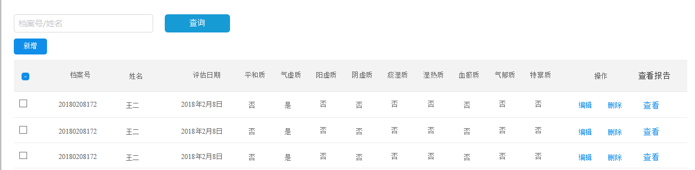

3.2.2.2指标管理界面

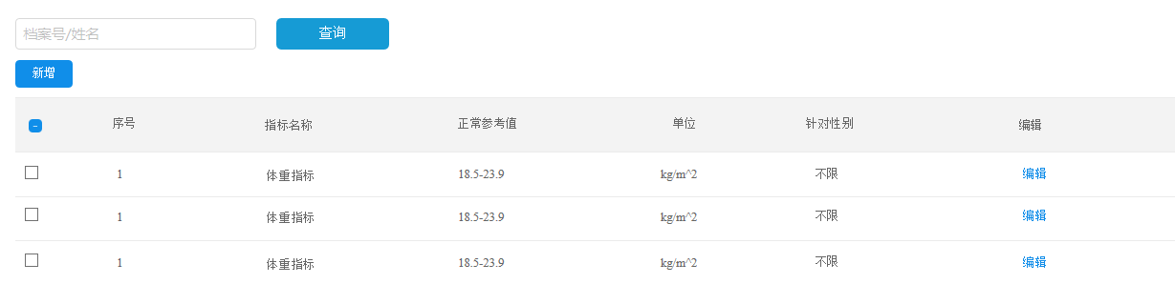

3.3 功能操作

3.2.3.1 功能操作-评估问卷

1、概述

健康管理师对患者进行评估使用的列表，可以新增评估或查看患者评估结果

2、数据结构

|  |  |  |  |  |
| --- | --- | --- | --- | --- |
| 活动管理 | | | | |
| 名称 | 类型 | 可修改 | 为空 | 说明 |
| 档案号 | 字符型 | 否 | 否 |  |
| 姓名 | 文本 | 否 | 否 |  |
| 评估日期 | 文本 | 是 | 否 |  |
| 评估结果 | 文本 | 是 | 否 | 患者评估之后的结果，根据不同问卷，显示不同 |
| 报告查询 | 字符 | 是 | 否 | 活动主办方id |

3、业务规则

1）患者在前台使用评估问卷评估后，健管师可以在评估列表查看患者评估结果

2）健康管理师给到诊患者进行健康评估，新建评估，完成问卷，查看评估结果。

3.2.3.2 功能操作-指标管理

1、概述

管理指标，对评估指标进行维护，风险评估根据指标限定内容进行评估。

2、数据结构

|  |  |  |  |  |
| --- | --- | --- | --- | --- |
| 类型管理 | | | | |
| 名称 | 类型 | 可修改 | 为空 | 说明 |
| 序号 | 字符 | 否 | 否 | 评估指标的序号 |
| 指标名称 | 文本 | 是 | 否 |  |
| 正常参考值 | 字符 | 是 | 否 | 评估指标的正常范围 |
| 单位 | 字符 | 是 | 否 | 评估指标的单位 |
| 针对性别 | 文本 | 是 | 否 | 指标针对的性别 |
| 左/右临界值 | 字符 | 是 | 否 | 指标的数值范围 |

3、业务规则

1）左右临界值为实际评估对照值，正常值参考为显示值

2）同一指标针对性别不同，正常参考值会有不同

1. 健康干预

4.1 健康干预流程图



4.2 特性描述

4.2.1 功能概述

健康管理师根据评估结果以及患者信息对患者进行健康干预，制定健康干预计划。

4.2.2 功能界面

4.2.2.1人群分类界面

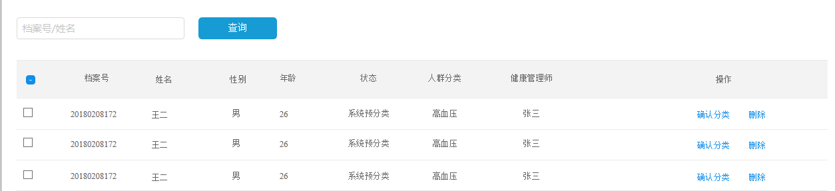

4.2.2.2 干预模板界面

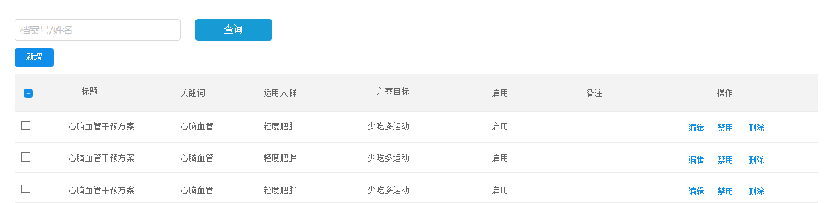

4.2.2.3健康干预界面

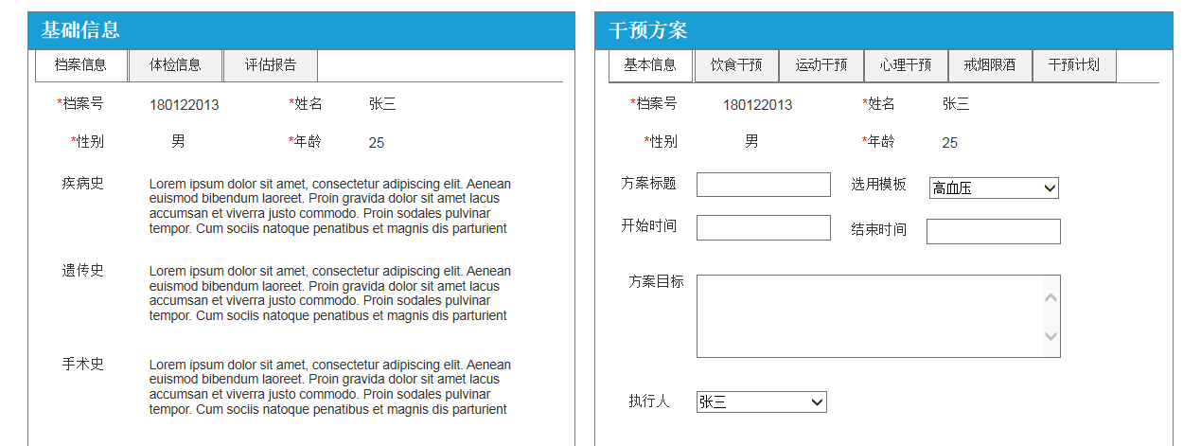

4.3 功能操作

4.3.1 功能操作-人群分类

1、概述

患者通过评估进行预分类，健康管理师对患者信息查看，确认分类。

2、数据结构

|  |  |  |  |  |
| --- | --- | --- | --- | --- |
| 人群分类 | | | | |
| 名称 | 类型 | 可修改 | 为空 | 说明 |
| 档案号 | 字符型 | 否 | 否 |  |
| 姓名 | 文本型 | 否 | 否 |  |
| 性别 | 文本 | 是 | 否 |  |
| 年龄 | 文本 | 是 | 否 |  |
| 状态 | 文本 | 是 | 否 | 人群分类状态 |
| 人群分类 | 文本 | 是 | 否 | 系统根据患者评估结果进行预分类 |
| 健康管理师 | 文本 | 是 | 否 | 选择患者对应的健康管理师 |

3、业务规则

患者评估后，系统对患者进行预分类，健康管理师根据患者信息进行分。

4.2.3.2 功能操作-干预模板

1、概述

健康管理师提前维护干预模板，便于制定干预计划时使用

2、数据结构

|  |  |  |  |  |
| --- | --- | --- | --- | --- |
| 干预模板 | | | | |
| 名称 | 类型 | 可修改 | 为空 | 说明 |
| 模板标题 | 文本 | 是 | 否 | 模板标题 |
| 关键词 | 文本 | 是 | 否 | 模板关键词 |
| 适用人群 | 文本 | 是 | 否 | 适用人群分类 |
| 方案目标 | 文本 | 是 | 否 | 方案预计目标 |
| 启用 | 文本 | 是 | 否 | 方案是否启用 |
| 备注 | 文本 | 是 | 是 | 备注信息 |
| 运动方案 | 文本 | 是 | 是 | 选择运动方案 |
| 膳食方案 | 文本 | 是 | 是 | 选择膳食方案 |
| 健康方案 | 文本 | 是 | 是 | 选择健康方案 |

3、业务规则

健康管理师制定干预方案，通过知识库内维护的内容组成干预模板。

4.2.3.2 功能操作-制定方案

1、概述

健康管理师通过患者信息，制定健康干预计划。

2、数据结构

|  |  |  |  |  |
| --- | --- | --- | --- | --- |
| 制定方案 | | | | |
| 名称 | 类型 | 可修改 | 为空 | 说明 |
| 档案号 | 字符型 | 否 | 否 |  |
| 姓名 | 文本 | 否 | 否 |  |
| 性别 | 文本 | 否 | 否 |  |
| 年龄 | 字符型 | 是 | 否 |  |
| 启用 | 文本 | 是 | 否 | 方案是否启用 |
| 备注 | 文本 | 是 | 是 | 备注信息 |
| 运动方案 | 文本 | 是 | 是 | 选择运动方案 |
| 膳食方案 | 文本 | 是 | 是 | 选择膳食方案 |
| 健康方案 | 文本 | 是 | 是 | 选择健康方案 |

3、业务规则

健康管理师制定干预方案，通过知识库内维护的内容组成干预模板。

1. 知识库

5.1 知识库产品结构图

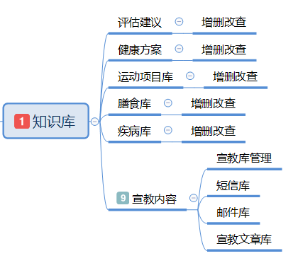

5.2 特性描述

5.2.1 功能概述

知识库为支持系统正常运行的必要部分，主要包含评估建议维护，健康方案维护，运动项目库维护，膳食库维护，疾病库维护，宣教内容维护

5.2.2 功能界面

5.2.2.1 评估建议

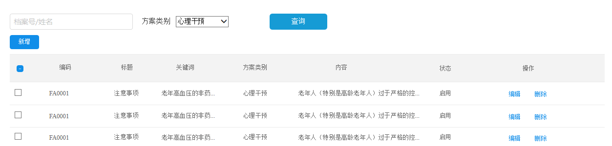

5.2.2.2 运动项目库

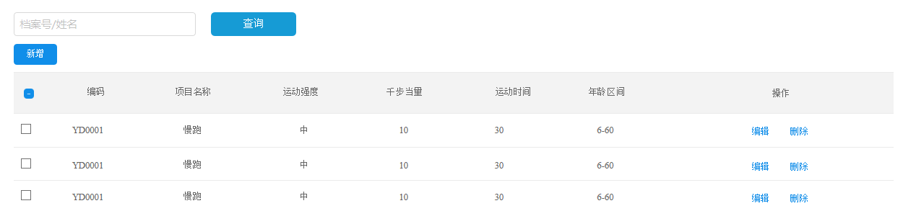

5.3 功能操作

5.3.1 功能操作-评估建议库

1、概述

评估建议库为评估结果反馈，根据指标关联内容，显示健康建议。

2、数据结构

|  |  |  |  |  |
| --- | --- | --- | --- | --- |
| 知识库管理 | | | | |
| 名称 | 类型 | 可修改 | 为空 | 说明 |
| 评估名称 | 文本 | 否 | 否 | 评估建议的名称 |
| 评估结果 | 文本 | 是 | 否 | 与评估结果关联，推荐相关建议 |
| 建议 | 文本 | 是 | 否 | 健康建议为评估结果建议 |
| 创建时间 | 字符型 | 否 | 否 | 创建时间 |
| 状态 | 文本呢 | 是 | 否 | 是否启用 |

3、业务规则

系统管理员可以对评估建议库进行增删改查，健康管理师仅可以进行查看。

5.3.2功能操作-膳食库

1、概述

膳食库为康干预饮食内容，健康管理师制定饮食时，选择食品项

2、数据结构

|  |  |  |  |  |
| --- | --- | --- | --- | --- |
| 知识库管理 | | | | |
| 名称 | 类型 | 可修改 | 为空 | 说明 |
| 编码 | 字符型 | 否 | 否 | 编码 |
| 食品名称 | 文本 | 是 | 否 | 名称 |
| 所属类型 | 文本 | 是 | 否 | 食品所属类型 |
| 100g含能量 | 字符型 | 是 | 否 | 食品能含量 |
| 蛋白质含量 | 字符型 | 是 | 否 | 蛋白质含量 |
| 脂肪含量 | 字符型 | 是 | 否 | 脂肪含量 |
| 建议人群 | 文本 | 是 | 是 | 推荐食用人群 |
| 备注 | 文本 | 是 | 是 | 备注 |

3、业务规则

系统管理员可以对膳食库进行增删改查，健康管理师仅可以查看。

5.3.3功能操作-运动项目库

1、概述

运动项目库为健康干预运动建议内容，健康管理师制定运动建议时，选择运动项。

2、数据结构

|  |  |  |  |  |
| --- | --- | --- | --- | --- |
| 知识库管理 | | | | |
| 名称 | 类型 | 可修改 | 为空 | 说明 |
| 编码 | 字符型 | 否 | 否 | 运动项目编码 |
| 项目名称 | 文本 | 是 | 否 | 项目名称 |
| 运动强度 | 文本 | 是 | 否 | 运动项目强度 |
| 千步当量 | 字符型 | 是 | 否 | 运动项目的运动量 |
| 运动时间 | 字符型 | 是 | 否 | 运动项目的建议时间 |
| 年龄区间 | 字符型 | 是 | 否 | 运动项目的建议年龄区间 |
| 运动方法 | 文本 | 是 | 是 | 运动项目的具体描述 |
| 注意事项 | 文本 | 是 | 是 | 运动项目的注意事项 |

3、业务规则

系统管理员可以对运动项目库进行增删改查，健康管理师仅可以进行查看。

1. 统计分析

6.1 统计分析产品结构图

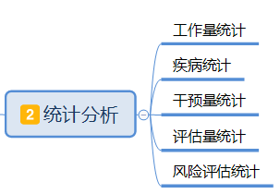

6.2 特性描述

6.2.1 功能概述

统计分析主要是健康机构管理者对健康管理机构运营情况的查看。

6.2.2 功能界面

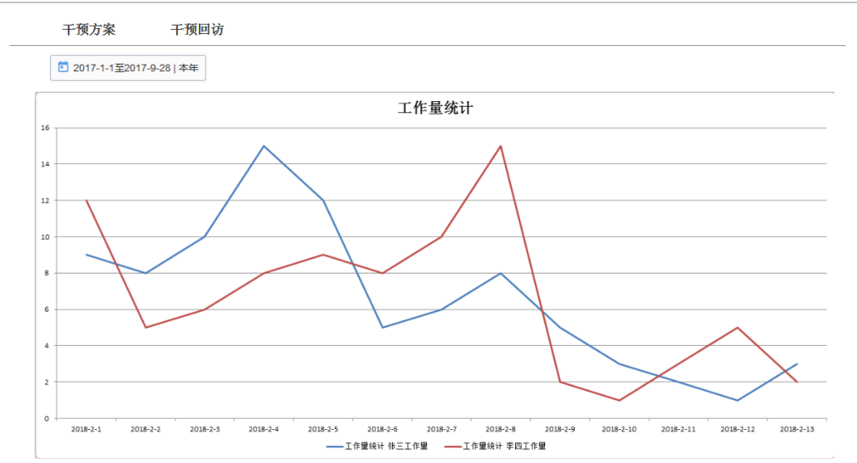

6.3 功能操作

6.3.1 功能操作-工作量统计

1、概述

工作量统计为显示健康管理师干预方案总量，干预回访量以及干预结束量。

2、数据结构

|  |  |  |  |  |
| --- | --- | --- | --- | --- |
| 工作量统计 | | | | |
| 名称 | 类型 | 可修改 | 为空 | 说明 |
| 姓名 | 文本 | 否 | 否 | 健康管理师姓名 |
| 干预方案总量 | 字符型 | 否 | 否 | 干预方案制定的数量 |
| 干预回访量 | 字符型 | 否 | 否 | 干预回访的数量 |
| 干预完成量 | 字符型 | 否 | 否 | 干预完成量 |
| 时间选择 | 字符型 | 否 | 否 | 选择查看的时间区间 |

3、业务规则

1）根据权限限定查看人员

2）选择查看时间区间

1. 系统管理

7.1 系统管理产品结构图

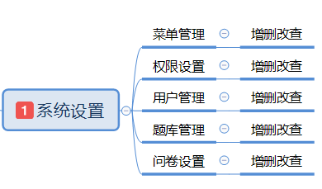

7.2特性描述

7.2.1功能概述

系统管理主要是配置系统设置内容，包含菜单管理、权限管理、用户管理等内容。

7.2.2功能界面

7.2.2.1菜单管理界面

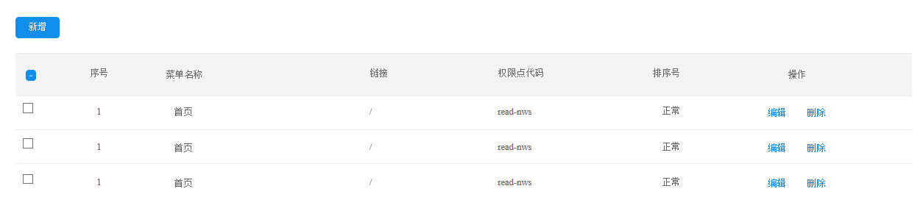

7.3 功能操作

7.3.1 功能操作-菜单管理

1、概述

菜单管理为系统管理员对系统菜单进行管理，管理员可以对菜单进行增删改查。

2、数据结构

|  |  |  |  |  |
| --- | --- | --- | --- | --- |
| 系统设置 | | | | |
| 名称 | 类型 | 可修改 | 为空 | 说明 |
| 序号 | 字符型 | 否 | 否 | 菜单ID，不可修改，系统自动分配 |
| 菜单名称 | 文本型 | 是 | 否 | 菜单名称 |
| 链接 | 字符型 | 是 | 否 | 菜单链接 |
| 权限点代码 | 字符型 | 否 | 否 | 权限点控制代码 |
| 排序号 | 字符型 | 否 | 否 | 选择菜单上升或下降 |

3、业务规则

1）仅系统管理员可以操作

7.3.2功能操作-权限管理

1、概述

权限为系统管理员对权限进行设置，管理员可以对权限进行增删改查。

2、数据结构

|  |  |  |  |  |
| --- | --- | --- | --- | --- |
| 系统设置 | | | | |
| 名称 | 类型 | 可修改 | 为空 | 说明 |
| 序号 | 字符型 | 否 | 否 | 权限ID，系统自动分配 |
| 权限组名称 | 文本型 | 是 | 否 | 权限名称 |
| 创建时间 | 字符型 | 是 | 否 | 创建权限时间 |
| 是否启用 | 文本型 | 否 | 否 | 权限是否启用 |
| 排序号 | 字符型 | 否 | 否 | 选择权限上升或下降 |

3、业务规则

1）仅系统管理员可以操作

7.3.3 功能操作-用户管理

1、概述

用户管理为系统管理员对用户进行设置，管理员可以对用户进行增删改查。

2、数据结构

|  |  |  |  |  |
| --- | --- | --- | --- | --- |
| 系统设置 | | | | |
| 名称 | 类型 | 可修改 | 为空 | 说明 |
| 用户名 | 文本 | 否 | 否 | 用户的登录名 |
| 真实姓名 | 文本 | 是 | 否 | 真实姓名 |
| 角色 | 文本 | 是 | 否 | 用户的角色 |
| 登录次数 | 字符型 | 否 | 否 | 用户的登录次数 |
| 是否启用 | 文本 | 是 | 否 | 用户是否启用 |
| 电话 | 字符型 | 是 | 否 | 用户的电话 |
| 邮箱 | 字符型 | 是 | 是 | 用户的邮箱 |
| 添加日期 | 字符型 | 否 | 否 | 用户的创建时间 |

3、业务规则

1）仅系统管理员可以操作